SIARAN PERS

Galaxy A26 5G Resmi Hadir di Indonesia,
Jadi Awesome Buat Main Free Fire

Dilengkapi layar Super AMOLED, chipset mumpuni Exynos 1380, fitur AI serta peningkatan durabilitas lewat IP67 rating dan update keamanan 6 tahun, hape 3 jutaan Galaxy A26 5G siap menemani keseharian kamu mulai 10 April 2025

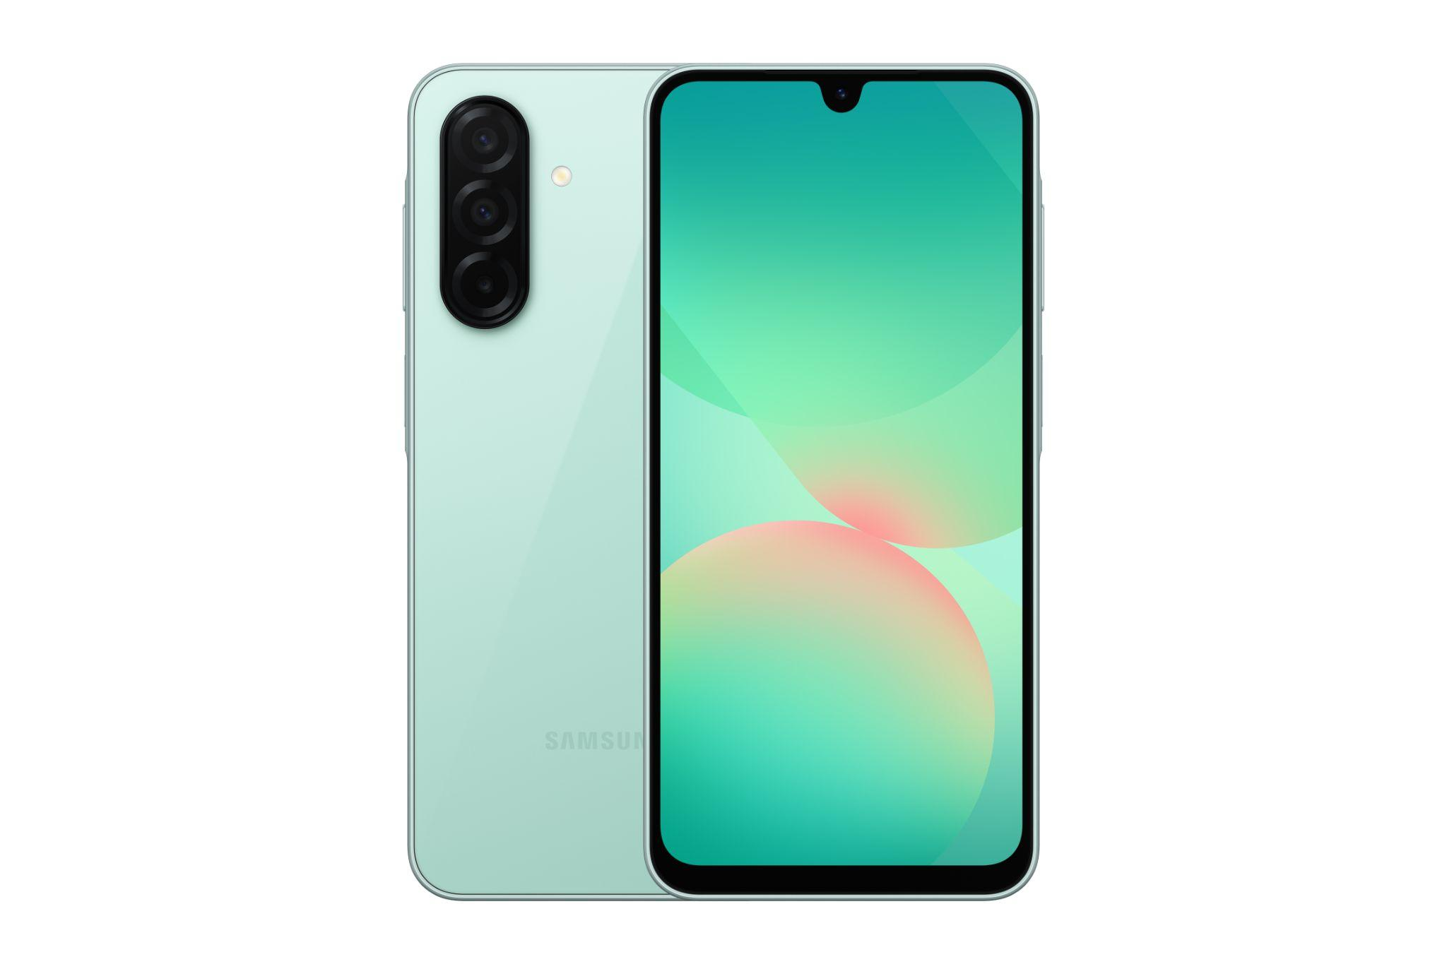

Jakarta, 10 April 2025 – Setelah diumumkan pada awal Maret lalu, Samsung Electronics Indonesia kini resmi menghadirkan Galaxy A26 5G di Tanah Air, smartphone yang dirancang untuk anak muda yang menginginkan performa cepat, kamera jernih, serta daya tahan tinggi dalam berbagai kondisi. Berbeda dari generasi sebelumnya, Galaxy A26 5G kini diperkuat dengan fitur Awesome Intelligence yang inovatif serta ketahanan debu dan air IP67 untuk perlindungan ekstra dalam penggunaan sehari-hari. Tak hanya itu, fitur keamanan canggih dari Samsung Knox Vault menjaga data pribadi tetap aman dari ancaman siber. Semua keunggulan ini menjadikannya cocok bagi generasi muda yang ingin tetap produktif dan terhubung tanpa batas.

“Galaxy A26 5G hadir dengan layar Super AMOLED dan performa mumpuni berkat chipset Exynos 1380, siap untuk aktivitas harian hingga gaming. Didukung pula dengan kamera utama 50 MP yang jernih, serta fitur AI Circle to Search with Google untuk pengalaman pencarian yang lebih canggih. Diperkuat ketahanan IP67, pembaruan keamanan dan OS hingga 6 generasi, dan sistem Samsung Knox Vault, smartphone ini menjadi pilihan sempurna bagi anak muda yang ingin perangkat stylish, kencang dan tahan lama, bantu mereka jadi awesome dalam kesehariannya,” ujar Verry Octavianus, MX Product Marketing Senior Manager, Samsung Electronics Indonesia.

Apa saja keunggulan Galaxy A26 5G?

Performa ngebut untuk gaming yang lebih smooth
Ditenagai oleh prosesor Exynos 1380, Galaxy A26 5G responsif untuk berbagai aktivitas sehari-hari. Bagi kamu yang aktif dan selalu on-the-go, smartphone ini memastikan pengalaman penggunaan yang mulus, baik saat menjalankan beberapa aplikasi bersamaan, menikmati konten sosmed tanpa lag, hingga mengejar Booyah di game Free Fire. Dengan optimalisasi performa yang efisien, Galaxy A26 5G siap mendukung produktivitas dan hiburan tanpa hambatan.

Bagi kamu yang memiliki hobi bermain game, terutama Free Fire, Galaxy A26 5G adalah perangkat yang cocok untuk kamu. Selain prosesornya yang kencang, ponsel ini juga didukung oleh layar 6,7 inci yang menjadikannya lebih besar dibandingkan layar Galaxy A25 5G dan lebih asyik untuk bermain game favorit kamu. Layar smartphone ini juga sudah menggunakan layar Super AMOLED beresolusi FHD+ dengan refresh rate 120Hz untuk pengalaman visual yang lebih jernih dan detail.

Agar pengalaman main Free Fire kamu menjadi lebih nyaman, Galaxy A26 5G dipersenjatai dengan baterai besar 5000mAh dan sistem pendingin yang 3,7x lebih besar dibandingkan generasi sebelumnya, lebih nyaman menemanimu gaming untuk waktu yang lebih lama. Jika baterai kamu hamper habis, kamu bisa charge Galaxy A26 5G kamu dengan cepat berkat fitur fast charging 25W. Dengan RAM yang dapat ditingkatkan dengan RAM Plus hingga 16GB dan penyimpanan internal hingga 256GB, serta dukungan MicroSD hingga 2TB, Galaxy A26 5G memberikan gameplay Free Fire yang lebih mulus, loading yang lebih cepat, dan ruang penyimpanan luas untuk menyimpan update Free Fire kamu tanpa khawatir kehabisan memori.

Galaxy A26 5G juga telah resmi menjadi Official Partner Free Fire dalam ajang Free Fire Nusantara Series 2025 Fall. “Kami senang dapat melanjutkan kolaborasi kami dengan Samsung dalam menghadirkan pengalaman esports terbaik bagi para penggemar dan pemain di seluruh Indonesia melalui Free Fire Nusantara Series yang akan datang. Lebih lanjut, kami mengapresiasi upaya Samsung dalam meluncurkan Galaxy A26 5G, yang kami yakini akan semakin meningkatkan pengalaman bermain Free Fire bagi para pengguna kami,” ungkap Christiandy Franciscus, Game Producer Free Fire Garena Indonesia.

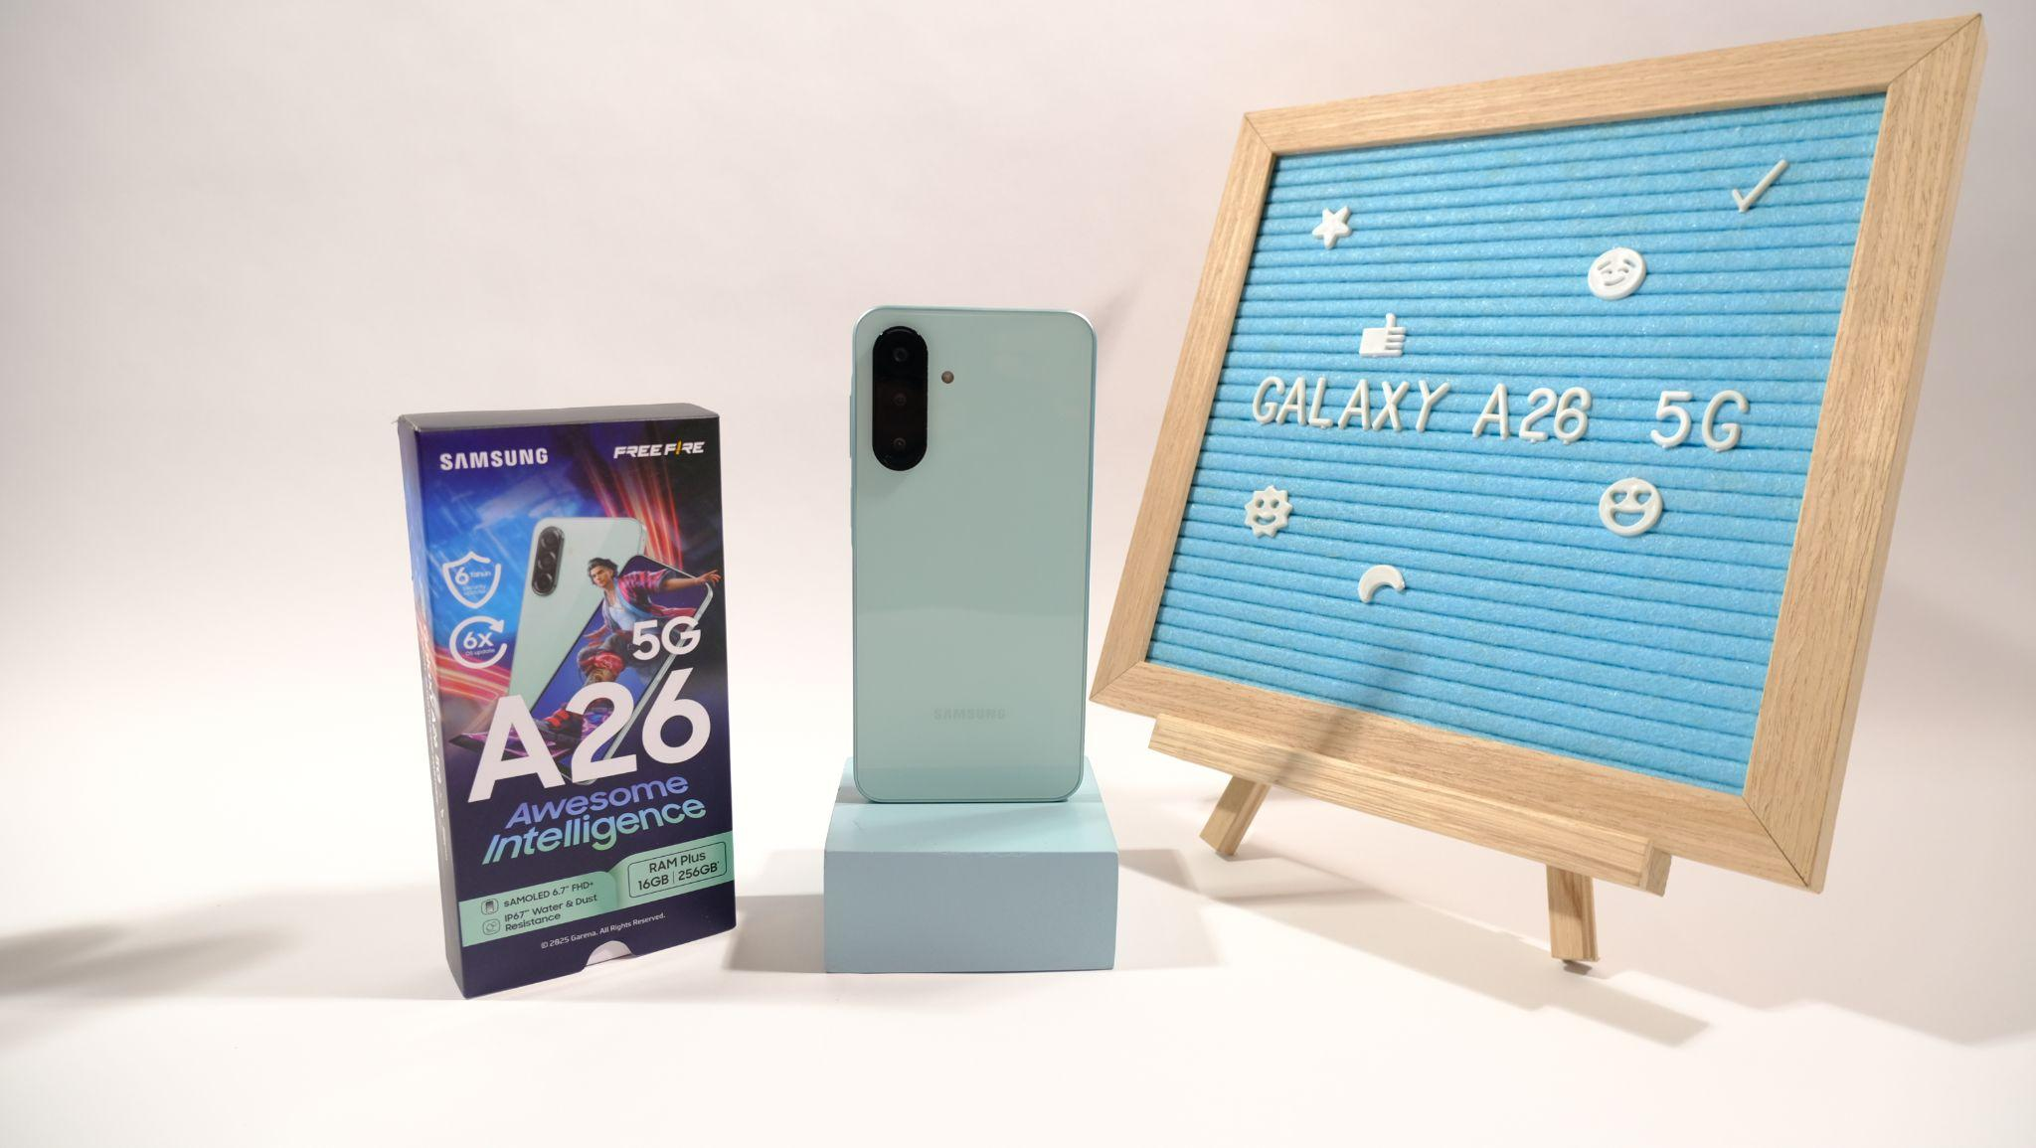
Galaxy A26 5G kini berkolaborasi dengan Free Fire untuk memberikan pengalaman gaming yang Jadi Awesome

Awesome Intelligence yang bikin kamu Jadi Awesome
Selain performanya yang ditingkatkan, kini Galaxy A26 5G sudah hadir dengan Awesome Intelligence. Ada Circle to Search with Google, membuat pengalaman pencarian kamu menjadi lebih simpel. Dengan fitur ini, kamu bisa mencari barang hanya dengan melingkarinya dan hasilnya akan keluar dalam waktu beberapa detik. Kamu juga bisa diarahkan ke e-commerce favorit kamu untuk membeli produk dari hasil pencarian.

Tidak hanya mencari barang, dengan Circle to Search kamu juga bisa langsung mencari lagu yang kamu dengar tanpa perlu berpindah aplikasi. Baik itu lagu yang diputar di konten sosmed yang sedang ditonton, atau musik dari speaker di ruangan tempat kita sedang berada, cukup tekan lama navigation bar untuk mengaktivasi Circle to Search, dan ketuk tombol musik untuk mengidentifikasi lagu dan artisnya secara instan.

Setelah mengambil konten dengan kamera Galaxy A26 5G, kamu bisa memanfaatkan kemampuan AI di smartphone ini untuk melakukan editing dan menjadikan fotonya stand out di media sosial. Manfaatkan Filters yang dapat membantu kamu untuk melakukan penyesuaian kontras, saturasi, dan temperatur warna dengan berbagai style yang menarik. Kamu bahkan dapat mengambil style pewarnaan dari foto favorit atau feed Instagrammu, untuk menciptakan foto-foto yang stand out saat dibagikan di medsos.

Kamu ingin menghilangkan objek yang mengganggu dari foto? Gunakan Object Eraser. Baik secara manual maupun otomatis, kamu bisa memilih objek yang ingin dihapus, seperti pejalan kaki atau gelas yang lupa kamu singkirkan dari meja kafe hanya dengan beberapa klik. Hasil foto pun menjadi lebih rapi, bersih, dan estetik.

Tangguh, aman, dan selalu up-to-date
Galaxy A26 5G dirancang untuk menemani gaya hidup aktifmu, baik saat beraktivitas sehari-hari maupun menjelajah outdoor. Dengan sertifikasi IP67, smartphone ini tahan debu dan lebih terlindungi dari cipratan air. Layarnya juga dilindungi oleh Corning Gorilla Glass Victus+, sehingga lebih tahan terhadap goresan dan benturan, serta memberikan perlindungan ekstra di berbagai situasi.

Tak hanya tangguh, Galaxy A26 5G juga dirancang untuk penggunaan jangka panjang. Samsung menghadirkan upgrade OS hingga 6 generasi dan pembaruan keamanan selama 6 tahun, memastikan kamu selalu mendapatkan fitur terbaru dan perlindungan maksimal dari ancaman digital. Hadir dengan One UI 7.0, kamu bisa menikmati pengalaman yang lebih personal dan seamless. Atur home screen sesuai gaya dengan widget dan tema favorit, serta nikmati control panel yang lebih intuitif untuk navigasi yang lebih nyaman.

Keamanan datamu juga menjadi prioritas utama dengan Samsung Knox Vault. Teknologi ini melindungi informasi sensitif dari serangan di level hardware maupun software. Ditambah dengan fitur Auto Blocker, perangkatmu akan otomatis mencegah instalasi aplikasi dari sumber tidak dikenal dan melindungi dari ancaman yang memanfaatkan koneksi USB atau aplikasi pihak ketiga.

Harga dan promo menarik
Dengan banyaknya peningkatan yang dihadirkan, Galaxy A26 5G menjadi smartphone wajib bagi kamu yang ingin jadi awesome. Apalagi, kini ia hadir dengan bodi yang lebih tipis dari pendahulunya, makin nyaman ada dalam genggamanmu. Tersedia secara online maupun di toko-toko resmi Samsung di seluruh Indonesia mulai 10 April 2025, Galaxy A26 5G hadir dalam pilihan warna Mint, Black, dan Peach Pink pada harga perkenalan khusus Rp3.999.000, dengan bonus (selama persediaan masih ada) berupa exclusive in-game Items Free Fire senilai hingga Rp 310.000, diskon 25% untuk 1 tahun proteksi dan 40% untuk 2 tahun proteksi dengan Samsung Care+, serta kupon Galaxy Store senilai Rp 80.000.

Spesifikasi Produk
Layar | 6,7-inci FHD+ Super AMOLED 120Hz, Vision Booster
Dimensi & Berat | 164.0 x 77.5 x 7.7mm, 200g
Kamera | - Kamera Utama 50MP  - Kamera Ultra-Wide 8MP  - Kamera Makro 2MP  - Kamera Depan 13MP
Memori & Penyimpanan | 8GB + 256GB
Baterai | 5000 mAh
Sistem Operasi | Android 15  One UI 7
Keamanan | Samsung Knox
Ketahanan Air | IP67

***

Tentang Samsung Electronics Co., Ltd.
Samsung menginspirasi dunia dan membentuk masa depan dengan ide dan teknologi transformatif. Perusahaan ini mendefinisikan ulang dunia TV, smartphone, wearables, tablet, peralatan rumah tangga, sistem jaringan dan memori, sistem LSI, foundry dan solusi LED, serta menghadirkan pengalaman terhubung yang mulus melalui ekosistem SmartThings dan kolaborasi terbuka dengan para mitra. Untuk berita terkini, silakan kunjungi Samsung Newsroom di news.samsung.com.

Untuk keterangan lebih lanjut:
Jane Tjondro
Public Relations Professional
Samsung Electronics Indonesia
Phone: 021-2958 8000
Email: j.tjondro@partner.samsung.com

